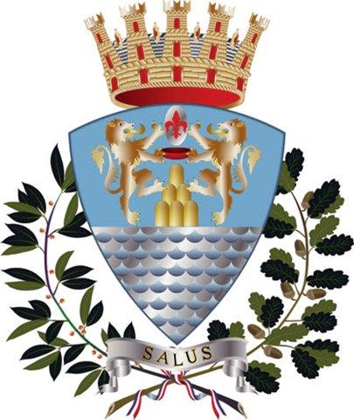
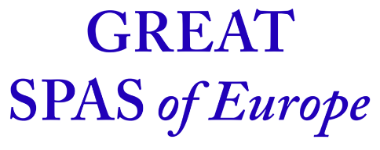
Comune di Montecatini Terme

4 giugno 2021
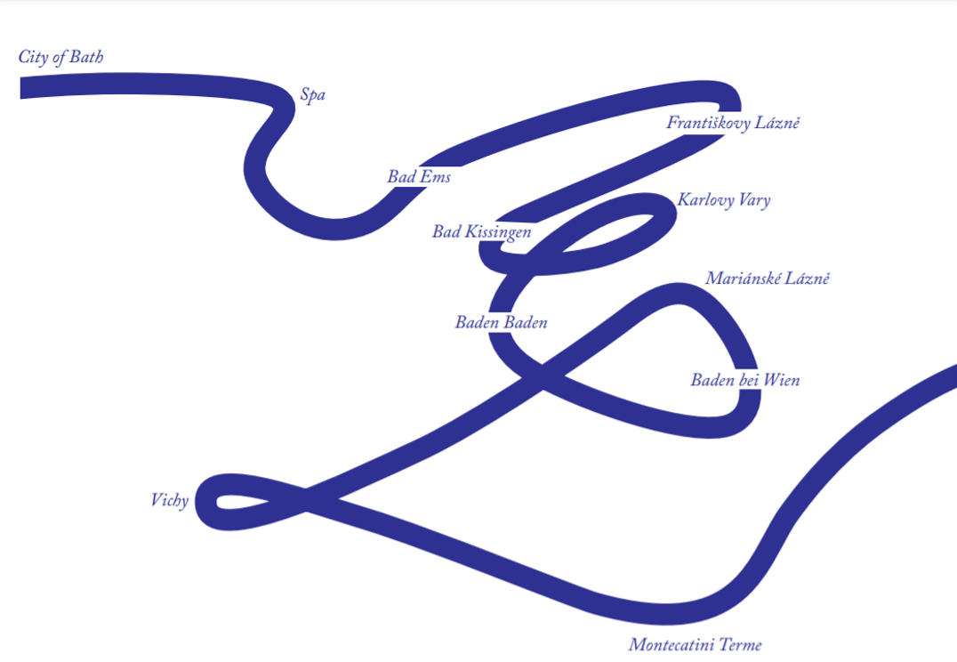
The Great Spas of Europe sempre più vicine all’iscrizione nella lista del Patrimonio mondiale dell’Umanità
La quarantaquattresima sessione del comitato intergovernativo del Patrimonio Mondiale, che si terrà a Fuzhou in Cina, dal 16 luglio al 31 luglio 2021, deciderà sull’iscrizione di “The Great Spas of Europe nella World Heritage list, tra queste è inclusa Montecatini Terme. Un'importante passo avanti verso l'iscrizione è rappresentato dal documento del 4 giugno rilasciato da ICOMOS, l’organismo consultivo del Comitato del Patrimonio Mondiale, nel quale esso suggerisce l’iscrizione di “The Great Spas of Europe” nella Lista del Patrimonio Mondiale.
ICOMOS ha confermato che “The Great Spas of Europe” rappresentano una testimonianza eccezionale del fenomeno del termalismo europeo, che raggiunse la sua massima espressione tra il 1700 e il 1930.
“Come Sindaco di Montecatini Terme – afferma il primo Cittadino Luca Baroncini- sono felice e onorato della valutazione positiva espresso da Icomos, che mostra chiaramente il potenziale delle Great Spas of Europe di divenire Patrimonio Mondiale. Il fatto che tra le 11 città ci sia Montecatini Terme è davvero importante e arriva a completamento di un percorso iniziato più di 10 anni fa”
Questa ambiziosa candidatura evidenzia l'importanza e l' Eccezionale Valore Universale della cultura termale e della sua architettura come fenomeno europeo, è infatti stata preparata comunemente da 7 stati parte dell'Unione Europea : Austria, Belgio, Francia , Germania, Italia, Regno Unito d'Inghilterra e la Repubblica Ceca; quest'ultima coordinatrice e garante dell' intera candidatura. Consiste in un eccezionale gruppo di 11 città termali, le quali sono: Baden bei Wien (Austria), Spa (Belgio), Františkovy Lázně, Karlovy Vary, Mariánské Lázně (Repubblica ceca), Vichy (Francia), Bad Ems, Bad Kissingen, Baden-Baden (Germania), Montecatini Terme (Italia) e la città di Bath (Inghilterra).
Questo immenso lavoro è stato portato avanti, per l'Italia, dal Ministero della Cultura e dal Comune di Montecatini Terme.
La loro reciproca cooperazione è stata un'importante base per la preparazione e l'elaborazione del Progetto di candidatura dal 2012, coinvolgendo vari esperti internazionali e partner su tutti i livelli.
Il report di ICOMOS è una base importante per la decisione di iscrizione da parte del Comitato del Patrimonio Mondiale, Ppossiamo perciò aspettarci che nella seconda metà di Giugno l'iscrizione possa essere ufficialmente confermata e “The Great Spas of Europe” divenire parte Della prestigiosa Lista del Patrimonio Mondiale Unesco.
Per maggiori informazioni sulla candidatura è possibile visitare il sito web: https://greatspasofeurope.org/.

